Konsole OK04 100x100 mm

Knauf Gips

Eigenschaften

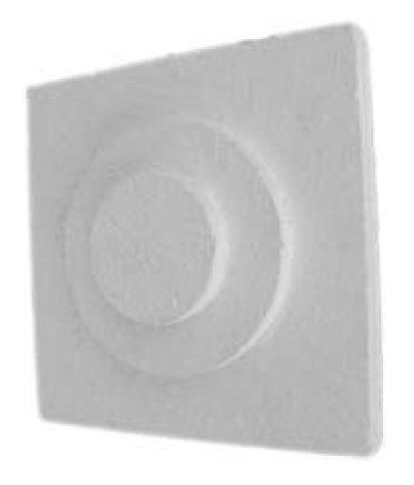

GTIN:

4003950098161

HAN:

00326009

Werkstoff

Hartschaum

Breite (mm)

100,00